ESTADO DO RIO GRANDE DO NORTE
CÂMARA MUNICIPAL DE SÃO JOÃO DO SABUGI

Exmº. Sr.
Presidente da Câmara Municipal

REQUERIMENTO Nº. 012/2017

O Vereador que abaixo subscreve-se em conformidade com o texto regimental desta Casa, requer a V. Exª., após ouvido o plenário e este se der por aceito, que seja convocada uma Audiência Publica, para discutir o funcionamento do esgotamento sanitário de São João do Sabugi-RN.

Solicito ainda que sejam convidados a Prefeita Municipal e a Empresa responsável pelo saneamento.

JUSTIFICATIVA EM PLENÁRIO

Sala das Sessões, em 11 de abril de 2017.

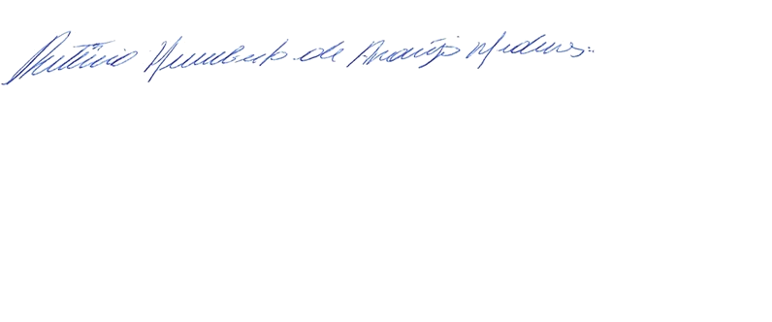

RUTÊNIO HUMBERTO DE ARAÚJO MEDEIROS
VEREADOR - AUTOR

